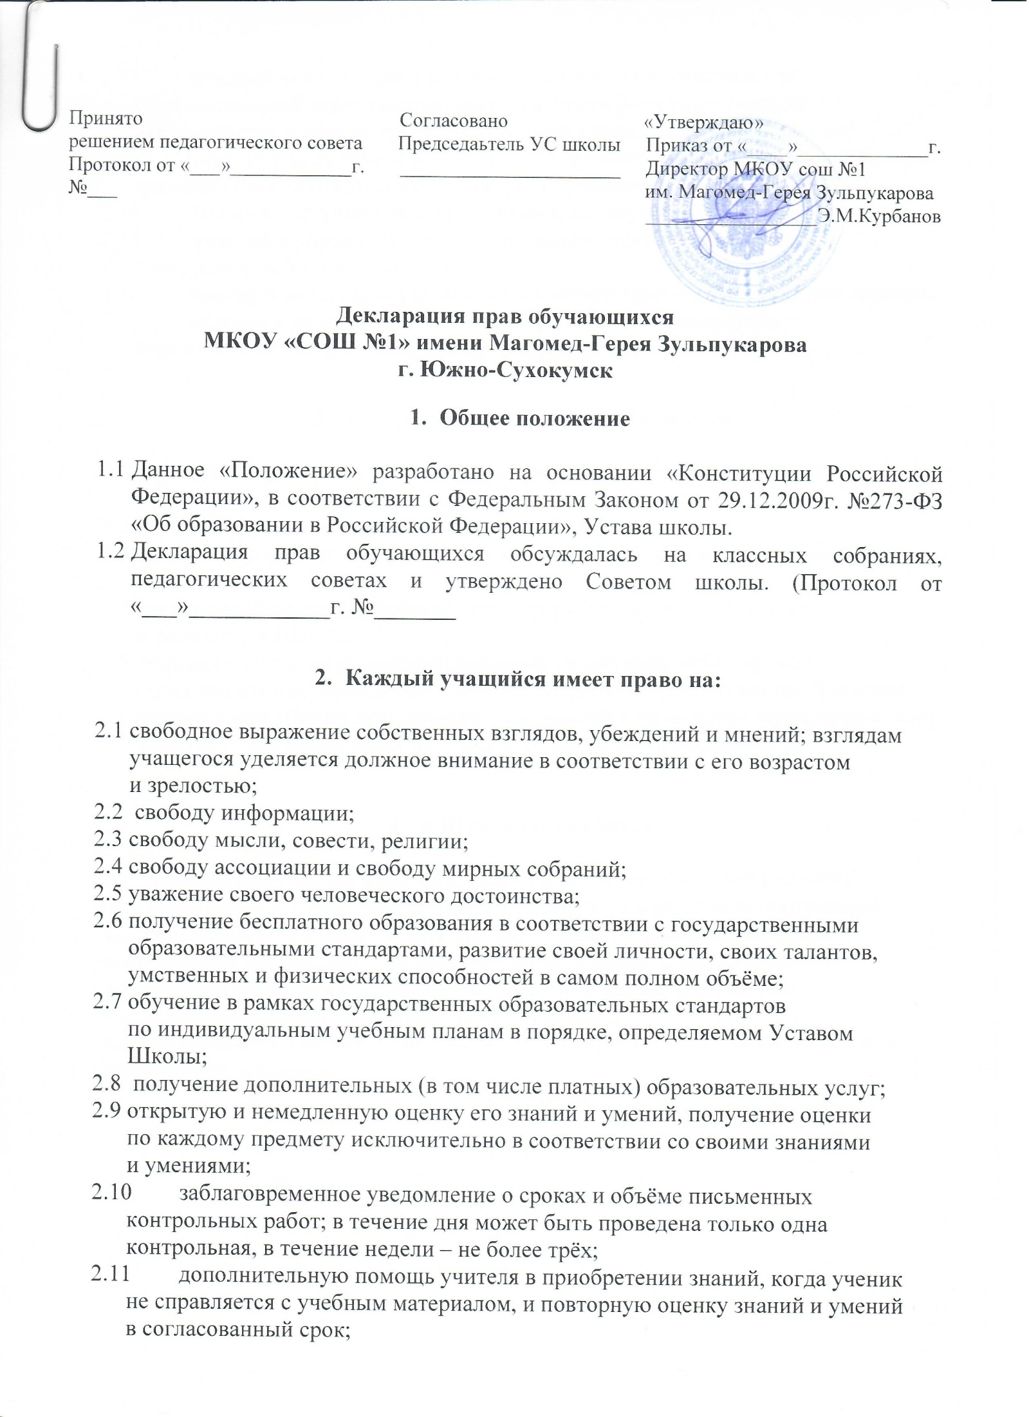

  - знакомиться с Уставом школы, лицензией на осуществление образовательной деятельности, свидетельством о государственной аккредитации, с документами регламентирующие деятельность школы;
  - участие в культурной жизни Школы, организуемых в ней развлекательных мероприятиях, соответствующих возрасту учащегося;
  - отдых в перерывах между уроками и каникулы;
  - участие в управлении образовательным учреждением в порядке, определяемом Уставом Школы;
  - льготы и материальную помощь в соответствии с действующими нормами;
  - перевод в другое образовательное учреждение, реализующее образовательную программу соответствующего уровня.

- Каждому учащемуся гарантируется:

  - поддержание школьной дисциплины с помощью методов, отражающих уважение человеческого достоинства;
  - охрана и укрепление здоровья в период обучения;
  - сохранность личного имущества во время занятий, перемен и внеклассных мероприятий;
  - достаточный по продолжительности перерыв в знаниях для питания в помещении Школы;
  - перевод с согласия родителей (законных представителей) в другое образовательное учреждение соответствующего типа, в случае прекращения деятельности Школы при условии, что учащийся не получил гарантированного Конституцией Российской Федерации обязательного образования.

- В Школе запрещается:

4.1. привлечение учащихся без их согласия и согласия родителей (законных представителей) к труду, не предусмотренному образовательной программой;
4.2. принуждение учащихся к вступлению в общественное, общественно-политические организации, движения, партии, а также принудительное привлечение учащихся к деятельности этих организаций и к участию в агитационных кампаниях и политических акциях;
4.3. применение к учащимся методов воспитания, связанных с физическим и/или психическим насилием.
Принято на _____________________
________________________________
Протокол № __ от ___ _____ 20___г.

